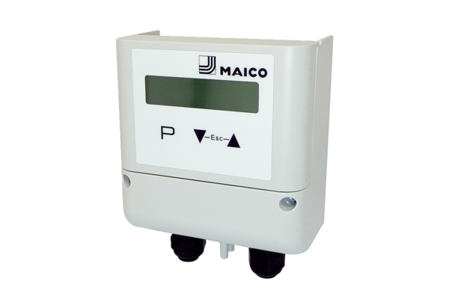Druckregelung DS MDR-PG AVCVerpackungseinheit: 1 StückSortiment: E
Artikelnummer: E157.1636.0000Hersteller: MAICO

